АДМИНИСТРАЦИЯ ЛЕНИНГРАДСКОЙ ОБЛАСТИ

И Н Ф О Р М А Ц И Я
о развитии рынка труда
Ленинградской области
в июле 2020 года

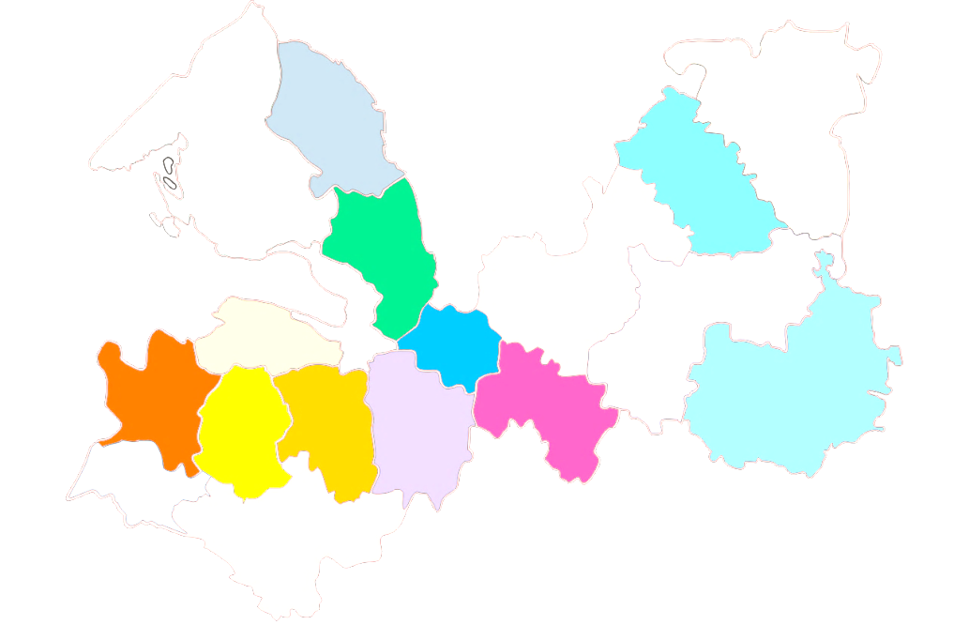

2020

Информация о развитии рынка труда
Ленинградской области

В июле 2020 года, в результате негативных последствий распространения коронавирусной инфекции (COVID-19), на рынке труда Ленинградской области зафиксирован рост численности обратившихся в целях поиска подходящей работы граждан, безработных граждан и уровня регистрируемой безработицы. Тенденция роста основных показателей, характеризующих рынок труда, наблюдается с начала апреля 2020 года.
Гражданами, обратившимися в службу занятости населения в июле 2020 года, подано 15841 заявление о предоставлении различного вида государственных услуг (далее – госуслуга).
Госуслуги, предоставленные гражданам (таблица 1):
по содействию в поиске подходящей работы – 8675 человек (почти каждый второй, из числа граждан, подавших заявление о предоставлении госуслуг);
по профессиональной ориентации получено 929 госуслуг.
Безработными признаны 5779 человек (таблица 4), которым назначена социальная выплата в виде пособия по безработице (таблица 5).
В течение июля с регистрационного учета сняты по различным причинам 4777 человек, из числа граждан, обратившихся в целях поиска подходящей работы, в т.ч. 1483 безработных гражданина.
При содействии службы занятости населения в июле:
- трудоустроено на все виды работ 4206 человек, из них: 1128 человек (26,8%) безработные граждане, 3078 человек (73,2%) ищущие работу граждане, в том числе в период до признания их безработными, т.е. в течение нескольких дней (таблица 6);
- приступили к профессиональному обучению 44 безработных гражданина.

На 1 августа 2020 года на учете в службе занятости населения
состояло 35015 человек, ищущих работу:

- на 30034 человека больше, чем на 1 января 2020 года
- на 3903 человека больше, чем на 1 июля 2020 года
- на 29661 человек больше, чем на 1 августа 2019 года

В январе-июле 2020 года служба занятости населения работала:
- с 87753 заявлениями о предоставлении госуслуг, из них: каждый второй гражданин обратился за содействием в поиске подходящей работы – 44566 человек.
При содействии службы занятости населения в январе-июле 2020 года:
- трудоустроено на все виды работ 9042 человека;
- эффективность трудоустройства граждан (отношение трудоустроенных граждан к ищущим работу гражданам обратившимся в службу занятости населения) – 20,3%. Из общего числа трудоустроенных: на общественные работы трудоустроены – 784 человека и на временные работы – 3436 несовершеннолетних гражданина в возрасте 14-18 лет в свободное от учебы время;
- 5459 гражданам (60,4% от всех трудоустроенных) работа предоставлена в период до присвоения статуса «безработный».

В январе-июле 2020 года:
- получили госуслугу по профориентации 13700 граждан;
- приступили к профессиональному обучению 2035 человек, в том числе: 746 безработных граждан,
494 работника предприятий в рамках опережающего профессионального обучения,
309 граждан предпенсионного возраста (за 5 лет до наступления возраста, дающего право на назначение страховой пенсии по старости),
376 женщин, находящиеся в отпуске по уходу за ребенком до достижения им возраста трех лет,
107 работников предприятий-участников федерального проекта «Производительность труда и поддержка занятости»,
3 незанятых инвалида;
- на досрочную пенсию направлено 8 безработных граждан;
- пособие по безработице назначено 32974 безработным гражданам.

Спрос на рабочую силу

На 1 августа 2020 года текущий спрос на рабочую силу составил 17458 единиц, что на 1136 вакансий меньше, чем в начале января 2020 года.
Вакансии распределились следующим образом: от 199 единиц (1,1% от текущего спроса на рабочую силу) в Подпорожском муниципальном районе до 2617 единиц (15,0%) в Кингисеппском муниципальном районе.
По продолжительности существования 17458 вакансий распределились следующим образом:

- менее 1 месяца – 6323 вакансии (36,2%);
- от 1 до 3 месяцев – 5272 вакансии (30,2%);
- от 3 до 6 месяцев –2713 вакансий (15,6%);
- от 6 месяцев до 1 года – 2481 вакансия (14,2%);
- более 1 года – 669 вакансий (3,8%)
В экономике региона сохранялась высокая потребность в рабочих кадрах. Для трудоустройства рабочих в начале августа 2020 года предлагались 11797 вакансий (67,6%), для инженерно-технических работников и служащих – 5661 вакансия (32,4%).
Наибольшую потребность в кадрах испытывала сфера «обрабатывающие производства» – 3226 вакансий (18,5% от общего числа вакансий – 17458 единиц), далее по видам экономической деятельности:
государственное управление и обеспечение военной безопасности; социальное обеспечение – 2992 вакансии (17,1%);
строительство – 2912 вакансий (16,7%);
деятельность в области здравоохранения и социальных услуг – 1216 вакансий (7%);
образование – 1186 вакансий (6,8%);
транспортировка и хранение – 1170 вакансий (6,7%);
сельское, лесное хозяйство, охота, рыболовство и рыбоводство – 1005 вакансий (5,8%);
торговля оптовая и розничная; ремонт автотранспортных средств
и мотоциклов – 666 вакансий (3,8%);
обеспечение электрической энергией, газом и паром; кондиционирование воздуха – 423 вакансии (2,4%);
водоснабжение; водоотведение, организация сбора и утилизации отходов, деятельность по ликвидации загрязнений – 419 вакансий (2,4%);
предоставление прочих видов услуг – 361 вакансия (2,1%);
деятельность административная и сопутствующие дополнительные услуги – 355 вакансий (2%);
деятельность гостиниц и предприятий общественного питания – 353 вакансии (2%);
деятельность в области культуры, спорта, организации досуга и развлечений – 320 вакансий (1,8%);
деятельность профессиональная, научная и техническая – 243 вакансии (1,4%);
добыча полезных ископаемых – 209 вакансий (1,2%);
деятельность по операциям с недвижимым имуществом – 205 вакансий (1,2%);
деятельность финансовая и страховая –183 вакансии (1%);
деятельность в области информации и связи – 14 вакансий (0,1%) и т.д.
Текущий спрос на рабочую силу по сравнению с началом июля увеличился
в следующих сферах деятельности:
государственное управление и обеспечение военной безопасности; социальное обеспечение – на 8 единиц;
строительство - на 1577 единиц;
образование - на 131 единицу;
транспортировка и хранение – на 133 единицы;
торговля оптовая и розничная; ремонт автотранспортных средств
и мотоциклов - на 83 единицы;
обеспечение электрической энергией, газом и паром; кондиционирование воздуха – на 32 единицы;
водоснабжение; водоотведение, организация сбора и утилизации отходов, деятельность по ликвидации загрязнений – на 112 единиц;
предоставление прочих видов услуг – на 246 единиц;
деятельность административная и сопутствующие дополнительные услуги – на 580 единиц;
деятельность гостиниц и предприятий общественного питания - на 124 единицы;
деятельность профессиональная, научная и техническая – на 18 единиц;
добыча полезных ископаемых – на 1 единицу;
деятельность по операциям с недвижимым имуществом – на 6 единиц;
деятельность в области информации и связи – на 3 единицы.
Спрос на рабочую силу по сравнению с началом июля текущего года сократился в следующих сферах деятельности:
деятельность в области здравоохранения и социальных услуг – на 34 единицы;
сельское, лесное хозяйство, охота, рыболовство и рыбоводство - на 116 единиц;
деятельность в области культуры, спорта, организации досуга и развлечений – на 72 единицы.
По 20 наименованиям наиболее востребованных рабочих профессий заявлено 5560 вакансий (31,8% от текущего спроса на рабочую силу). Предложение рабочей силы по этой группе профессий в 1,1 раза больше.
водитель – 1416 | электрик, электромонтер - 278 | каменщик – 84
слесарь – 705 | электрогазосварщик – 233 | плотник - 61
швея – 571 | повар - 190 | электросварщик – 59
оператор – 459 | продавец – 148 | станочник – 37
монтажник – 325 | тракторист - 142 | стропальщик - 17
машинист – 316 | маляр, штукатур – 142 | сварщик – 10
электромонтажник - 281 | токарь – 86

По 20 наименованиям наиболее востребованных должностей инженерно-технических работников и служащих заявлено 3597 вакансий (20,6% от текущего спроса на рабочую силу). Предложение рабочей силы по этой группе профессий в 1,7 раза больше.
инженер – 678 | фельдшер – 143 | инспектор – 58
военнослужащий – 521 | мастер – 138 | кассир - 45
врач – 454 | охранник – 120 | администратор – 34
педагог (преподаватель, учитель) - 371 | менеджер – 92 | механик – 31
медицинская сестра – 291 | техник – 85 | технолог – 23
полицейский (следователь) – 171 | воспитатель – 80 | экономист – 23
агент – 169 | бухгалтер – 70

Сохранялся высокий спрос на неквалифицированных работников.
По 20 наименованиям наиболее востребованных профессий этой группы заявлено 4096 вакансий (23,4% от текущего спроса на рабочую силу). Предложение рабочей силы по этой группе профессий в 1,8 раза меньше.

рабочие (включая подсобных рабочих, кухонных рабочих, дорожных рабочих, рабочих) – 2283
уборщик – 581 | дворник – 63 | сторож (вахтер) – 30
стрелок – 433 | животновод – 62 | санитар – 21
укладчик (упаковщик) – 179 | обработчик – 36 | сортировщик – 19
грузчик – 107 | мойщик – 34 | почтальон – 11
кладовщик – 95 | овощевод - 33
монтер пути – 77 | горничная – 32
На 1 августа 2020 года напряженность на рынке труда в среднем
по Ленинградской области составила 1,9 незанятого гражданина на одну вакансию (таблица 3).
Численность безработных граждан

В июле 2020 года безработными признаны 5779 человек, что на 4985 человек больше, чем в июле 2019 года.

На 1 августа 2020 года на учете в службе занятости населения состояло 30039 безработных граждан:

- на 26295 человек больше, чем на 1 января 2020 года;
- на 4309 человек больше, чем на 1 июля 2020 года;
- на 26515 человек больше, чем на 1 августа 2019 года
К началу августа 2020 года (по отношению к началу июля 2020 года) число безработных граждан увеличилось во всех муниципальных районах и Сосновоборском городском округе.
В моногородах численность безработных граждан увеличилась в г. Пикалево – до 189 человек (на 19 человек), в г. Сланцы – до 545 человек (на 86 человек), в г. Сясьстрой – до 190 человек (на 19 человек) (таблица 4.1).

Состав безработных граждан

В общей численности безработных граждан, состоявших на учете в службе занятости населения, в начале августа 2020 года (30039 человек):
осуществлявших трудовую деятельность – 25091 человек (83,5%), из них:
по причинам прекращения трудовой деятельности:
уволенные по собственному желанию – 17194 человека (68,5%);
уволенные по соглашению сторон – 2375 человек (9,5%);
уволенные в связи с ликвидацией организации, либо прекращением деятельности индивидуальным предпринимателем – 1005 человек (4%);
уволенные с государственной службы – 172 человека (0,7%).
Из 30039 безработных граждан:
по возрасту:
16-17 лет – 64 человека (0,2%);
18-19 лет – 400 человек (1,3%);
20-24 года – 2653 человека (8,8%);
25-29 лет – 4329 человек (14,4%);
30-49 лет – 18533 человека (61,7%);
50 лет и старше – 4060 человек (13,5%);
по образованию:
высшее образование – 6930 человек (23,1%);
среднее проф. образование – 7229 человек (24,1%);
среднее общее образование – 6942 человека (23,1%);
основное общее образование – 5455 человек (18,2%);
не имеющие основного общего образования – 3482 человека (11,6%);
по отдельным категориям граждан:
родителей, имеющих несовершеннолетних детей, всего – 12404 человека (41,3%);
инвалидов – 721 человек (2,4%);
граждан предпенсионного возраста – 1852 человека (6,2%);
граждан, стремящихся возобновить трудовую деятельность после длительного перерыва (более одного года), – 4788 человек (15,9%);
граждан, впервые ищущих работу (ранее не работавших), – 4948 человек (16,5%).

Уровень регистрируемой безработицы

На 1 августа 2020 года уровень регистрируемой безработицы в Ленинградской области имел значение 2,88% (справочно: в начале января 2020 года – 0,36%) (таблица 4).
При среднеобластном уровне регистрируемой безработицы в начале июля 2020 года – 2,88%, по территориям этот показатель имел значение: от 1,53%
в Сосновоборском городском округе до 4,74% во Всеволожском муниципальном районе.
В 5 муниципальных районах Ленинградской области уровень регистрируемой безработицы несколько выше среднеобластного значения.

Ниже среднеобластного  (менее 2,88%) |  |  | Выше среднеобластного (более 2,88%)
№  п/п | Муниципальные  районы,  городской округ | Уровень  рег. безработицы, % | №  п/п | Муниципальные  районы | Уровень  рег. безработицы, %
1. | Сосновоборский г.о. | 1,53 | 1. | Сланцевский | 2,96
2. | Волховский | 1,71 | 2. | Ломоносовский | 3,08
3. | Киришский | 1,94 | 3. | Лодейнопольский | 3,27
4. | Выборгский | 2,13 | 4. | Волосовский | 3,32
5. | Приозерский | 2,16 | 5. | Всеволожский | 4,74
6. | Подпорожский | 2,24
7. | Бокситогорский | 2,35
8. | Кингисеппский | 2,39
9. | Гатчинский | 2,49
10. | Кировский | 2,51
11. | Тихвинский | 2,65
12. | Тосненский | 2,72
13. | Лужский | 2,76
По сравнению с началом июля 2020 года уровень регистрируемой безработицы увеличился во всех муниципальных районах и Сосновоборском городском округе.
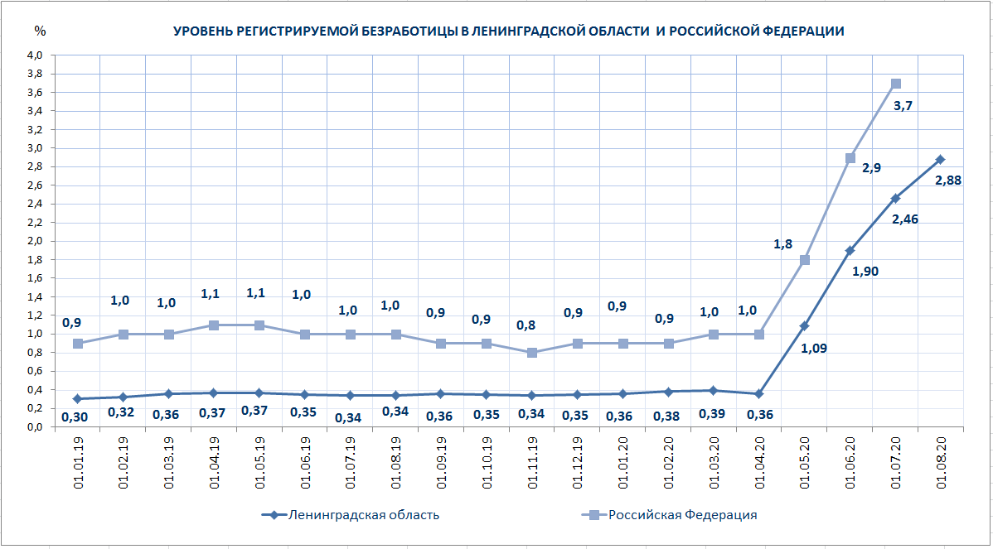

Социальное партнерство в сфере труда

На 1 августа 2020 года в Ленинградской области действовали 1138 уведомительно зарегистрированных коллективных договоров, которыми охвачено 180,6 тыс. работающих граждан.

Государственное управление охраной труда

В июле 2020 года специалистами отдела охраны труда и социального партнёрства комитета принято участие в работе комиссий по расследованию четырех несчастных случаев, из них: один несчастный случай с тяжелым исходом; три несчастных случая со смертельным исходом.
В рамках реализации подпрограммы «Улучшение условий и охраны труда в Ленинградской области» Государственной программы Ленинградской области «Содействие занятости населения Ленинградской области», утвержденной постановлением Правительства Ленинградской области от 07.12.2015 №466 комитетом проведены вебинары по охране труда в: Выборгском муниципальном районе (02.07.2020), Ломоносовском муниципальном районе (10.07.2020), Тосненском муниципальном районе (16.07.2020), Сосновоборском муниципальном районе (21.07.2020), Киришском муниципальном районе (24.07.2020), Подпорожском муниципальном районе (27.07.2020), и Лодейнопольском муниципальном районе (28.07.2020).

Справочно:

По данным Петростата, в среднем за январь-июнь 2020 года, в Ленинградской области уровень безработицы (по методологии МОТ) – 4,4%, численность безработных – 42,9 тыс. человек.
Средняя заработная плата по Ленинградской области в мае 2020 года (по последним данным Петростата) – 47545 руб.
Средний размер пособия по безработице в июле 2020 года – 12169,70 руб.
Величина прожиточного минимума для трудоспособного населения
за 1 квартал 2020 года – 12060 руб.
Размер минимальной заработной платы в Ленинградской области с 1 января 2020 года – 12800 руб.

ЧИСЛЕННОСТЬ ГОСУСЛУГ, ОКАЗАННЫХ ГРАЖДАНАМ, ОБРАТИВШИМСЯ В СЛУЖБУ ЗАНЯТОСТИ

Таблица 1
№ | Муниципальные | Июнь |  |  | Июль
п/п | районы, городской округ | Количество | Обратились за госуслугой по: |  | Количество | Обратились за госуслугой по:
 |  | заявлений граждан о предоставлении госуслуг,  (ед.) | содействию в поиске подходящей работы, (чел.) | профориентации, (чел.) | заявлений граждан о предоставлении госуслуг,  (ед.) | содействию в поиске подходящей работы, (чел.) | профориентации, (чел.) | гр.4: гр.1, %
А | В | 1 | 2 | 3 | 4 | 6 | 7 | 9
1. | Бокситогорский | 556 | 309 | 3 | 659 | 368 | 4 | 118,5
2. | Волосовский | 431 | 229 | 0 | 449 | 205 | 24 | 104,2
3. | Волховский | 861 | 412 | 13 | 1084 | 524 | 20 | 125,9
4. | Всеволожский | 6257 | 2124 | 47 | 3794 | 1864 | 195 | 60,6
5. | Выборгский | 909 | 535 | 23 | 2237 | 996 | 51 | 246,1
6. | Гатчинский | 1168 | 932 | 17 | 1290 | 909 | 40 | 110,4
7. | Кингисеппский | 938 | 367 | 63 | 823 | 405 | 30 | 87,7
8. | Киришский | 216 | 199 | 7 | 320 | 204 | 39 | 148,1
9. | Кировский | 348 | 339 | 3 | 338 | 286 | 23 | 97,1
10. | Лодейнопольский | 172 | 151 | 2 | 235 | 170 | 13 | 136,6
11. | Ломоносовский | 384 | 341 | 2 | 570 | 438 | 58 | 148,4
12. | Лужский | 431 | 307 | 14 | 413 | 306 | 9 | 95,8
13. | Подпорожский | 196 | 139 | 12 | 489 | 213 | 69 | 249,5
14. | Приозерский | 223 | 209 | 0 | 535 | 345 | 0 | 240,0
15. | Сланцевский | 358 | 253 | 100 | 568 | 284 | 157 | 158,7
16. | Cосновоборский г.о. | 210 | 143 | 3 | 841 | 368 | 134 | 400,5
17. | Тихвинский | 253 | 250 | 0 | 428 | 307 | 56 | 169,2
18. | Тосненский | 814 | 568 | 3 | 768 | 483 | 7 | 94,3
19. | «ЦОПП «Профстандарт» | 1654 | 0 | 1654 | 0 | 0 | 0 | 0,0
Итого по Лен.области |  | 16379 | 7807 | 1966 | 15841 | 8675 | 929 | 96,7

ЧИСЛЕННОСТЬ ГРАЖДАН, ОБРАТИВШИХСЯ ЗА СОДЕЙСТВИЕМ В ПОИСКЕ ПОДХОДЯЩЕЙ РАБОТЫ,
ТЕКУЩИЙ СПРОС НА РАБОЧУЮ СИЛУ
 |  |  |  |  |  |  |  |  |  |  |  |  |  |  |  |  |  |  |  |  |  | Таблица 2
№ | Муниципальные | Численность граждан, обратившихся за содействием в поиске подходящей работы: |  |  |  |  |  |  |  |  |  |  |  |  |  |  |  |  |  |  | Текущий спрос на рабочую
п/п | районы, городской округ | Поставлено на учет, (чел.) |  |  |  |  |  |  |  |  | Состоит на учете, (чел.) |  |  |  |  |  |  |  |  |  | силу (вакансии), (ед.)
 |  | июнь |  |  | июль |  |  | гр.2:гр.1,% |  |  | 01.07.2020 |  |  |  | 01.08.2020 |  |  |  | гр.5:гр.4,% |  | 01.07.2020 |  |  | 01.08.2020 |  |  | гр.8:гр.7,%
А | B | 1 |  |  | 2 |  |  | 3 |  |  | 4 |  |  |  | 5 |  |  |  | 6 |  | 7 |  |  | 8 |  |  | 9
1. | Бокситогорский | 309 |  |  | 368 |  |  | 119,1 |  |  | 628 |  |  |  | 743 |  |  |  | 118,3 |  | 414 |  |  | 414 |  |  | 100,0
2. | Волосовский | 229 |  |  | 205 |  |  | 89,5 |  |  | 829 |  |  |  | 963 |  |  |  | 116,2 |  | 293 |  |  | 302 |  |  | 103,1
3. | Волховский | 412 |  |  | 524 |  |  | 127,2 |  |  | 1093 |  |  |  | 1186 |  |  |  | 108,5 |  | 720 |  |  | 814 |  |  | 113,1
4. | Всеволожский | 2124 |  |  | 1864 |  |  | 87,8 |  |  | 10204 |  |  |  | 11425 |  |  |  | 112,0 |  | 1602 |  |  | 1760 |  |  | 109,9
5. | Выборгский | 535 |  |  | 996 |  |  | 186,2 |  |  | 2269 |  |  |  | 2682 |  |  |  | 118,2 |  | 824 |  |  | 824 |  |  | 100,0
6. | Гатчинский | 932 |  |  | 909 |  |  | 97,5 |  |  | 3812 |  |  |  | 4166 |  |  |  | 109,3 |  | 1292 |  |  | 1236 |  |  | 95,7
7. | Кингисеппский | 367 |  |  | 405 |  |  | 110,4 |  |  | 1031 |  |  |  | 1169 |  |  |  | 113,4 |  | 976 |  |  | 2617 |  |  | 268,1
8. | Киришский | 199 |  |  | 204 |  |  | 102,5 |  |  | 789 |  |  |  | 856 |  |  |  | 108,5 |  | 428 |  |  | 543 |  |  | 126,9
9. | Кировский | 339 |  |  | 286 |  |  | 84,4 |  |  | 1527 |  |  |  | 1722 |  |  |  | 112,8 |  | 920 |  |  | 957 |  |  | 104,0
10. | Лодейнопольский | 151 |  |  | 170 |  |  | 112,6 |  |  | 553 |  |  |  | 612 |  |  |  | 110,7 |  | 283 |  |  | 244 |  |  | 86,2
11. | Ломоносовский | 341 |  |  | 438 |  |  | 128,4 |  |  | 1452 |  |  |  | 1629 |  |  |  | 112,2 |  | 1860 |  |  | 1920 |  |  | 103,2
12. | Лужский | 307 |  |  | 306 |  |  | 99,7 |  |  | 1037 |  |  |  | 1194 |  |  |  | 115,1 |  | 916 |  |  | 1001 |  |  | 109,3
13. | Подпорожский | 139 |  |  | 213 |  |  | 153,2 |  |  | 418 |  |  |  | 491 |  |  |  | 117,5 |  | 172 |  |  | 199 |  |  | 115,7
14. | Приозерский | 209 |  |  | 345 |  |  | 165,1 |  |  | 728 |  |  |  | 831 |  |  |  | 114,1 |  | 468 |  |  | 537 |  |  | 114,7
15. | Сланцевский | 253 |  |  | 284 |  |  | 112,3 |  |  | 718 |  |  |  | 775 |  |  |  | 107,9 |  | 397 |  |  | 345 |  |  | 86,9
16. | Cосновоборский г.о. | 143 |  |  | 368 |  |  | 257,3 |  |  | 635 |  |  |  | 765 |  |  |  | 120,3 |  | 1714 |  |  | 1989 |  |  | 116,0
17. | Тихвинский | 250 |  |  | 307 |  |  | 122,8 |  |  | 1031 |  |  |  | 1170 |  |  |  | 113,5 |  | 497 |  |  | 520 |  |  | 104,6
18. | Тосненский | 568 |  |  | 483 |  |  | 85,0 |  |  | 2330 |  |  |  | 2636 |  |  |  | 113,1 |  | 1016 |  |  | 1236 |  |  | 121,7
Итого по Ленинградской области |  | 7807 |  |  | 8675 |  |  | 111,1 |  |  | 31084 |  |  |  | 35015 |  |  |  | 112,6 |  | 14792 |  |  | 17458 |  |  | 118,0
КОЛИЧЕСТВО ПРЕДПРИЯТИЙ И ДВИЖЕНИЕ ЗАЯВЛЕННЫХ ИМИ ВАКАНСИЙ В МУНИЦИПАЛЬНЫХ РАЙОНАХ И ГОРОДСКОМ ОКРУГЕ ЛЕНИНГРАДСКОЙ ОБЛАСТИ
Таблица 3
№ п/п | Муниципальные  районы, городской округ | к-во работодателей, |  | количество вакансий,  ед. |  |  |  |  |  | кол-во вакансий, срок жизни которых |  |  |  | кол-во вакансий, ед. |  |  |  | кол-во  вакансий, |  | кол-во  спец-тей, |  |  | кол-во  вакансий, |  | кол-во  вакансий, | кол-во  вакансий, |  | кол-во незанятых граждан
 |  | предост. вак.,  ед. |  | на  01.07.20 |  |  | на  01.08.20 |  |  | от 1 дня до 3-х  м-цев |  | более  3-х м-цев |  | на раб. проф. |  |  | на долж. служ. | по которым указана зарплата |  | по кот. даны вакансии |  |  | заявлен.  за июль |  | снятых за июль | прошедших за июль |  | чел.  на 1 вакансию
А | В | 1 |  | 2 |  |  | 3 |  |  | 4 |  | 5 |  | 6 |  |  | 7 | 8 |  | 9 |  |  | 10 |  | 11 | 12 |  | 13
1. | Бокситогорский | 60 |  | 414 |  |  | 414 |  |  | 313 |  | 101 |  | 310 |  |  | 104 | 414 |  | 118 |  |  | 367 |  | 365 | 781 |  | 1,8
2. | Волосовский | 64 |  | 293 |  |  | 302 |  |  | 76 |  | 226 |  | 185 |  |  | 117 | 302 |  | 109 |  |  | 58 |  | 49 | 351 |  | 3,2
3. | Волховский | 95 |  | 720 |  |  | 814 |  |  | 574 |  | 240 |  | 541 |  |  | 273 | 814 |  | 175 |  |  | 888 |  | 794 | 1608 |  | 1,4
4. | Всеволожский | 213 |  | 1602 |  |  | 1760 |  |  | 1512 |  | 248 |  | 1072 |  |  | 688 | 1760 |  | 258 |  |  | 1244 |  | 1086 | 2846 |  | 6,2
5. | Выборгский | 112 |  | 824 |  |  | 824 |  |  | 824 |  | 0 |  | 356 |  |  | 468 | 824 |  | 209 |  |  | 851 |  | 851 | 1675 |  | 3,2
6. | Гатчинский | 128 |  | 1292 |  |  | 1236 |  |  | 794 |  | 442 |  | 988 |  |  | 248 | 1236 |  | 173 |  |  | 437 |  | 493 | 1729 |  | 3,2
7. | Кингисеппский | 151 |  | 976 |  |  | 2617 |  |  | 2121 |  | 496 |  | 1818 |  |  | 799 | 2617 |  | 294 |  |  | 2067 |  | 425 | 3043 |  | 0,4
8. | Киришский | 86 |  | 428 |  |  | 543 |  |  | 536 |  | 7 |  | 325 |  |  | 218 | 543 |  | 140 |  |  | 284 |  | 169 | 712 |  | 1,6
9. | Кировский | 103 |  | 920 |  |  | 957 |  |  | 254 |  | 703 |  | 592 |  |  | 365 | 957 |  | 191 |  |  | 113 |  | 76 | 1033 |  | 1,7
10. | Лодейнопольский | 39 |  | 283 |  |  | 244 |  |  | 109 |  | 135 |  | 115 |  |  | 129 | 244 |  | 81 |  |  | 146 |  | 186 | 429 |  | 2,5
11. | Ломоносовский | 84 |  | 1860 |  |  | 1920 |  |  | 1397 |  | 523 |  | 1674 |  |  | 246 | 1920 |  | 158 |  |  | 275 |  | 215 | 2135 |  | 0,8
12. | Лужский | 130 |  | 916 |  |  | 1001 |  |  | 602 |  | 399 |  | 624 |  |  | 377 | 1001 |  | 250 |  |  | 484 |  | 399 | 1400 |  | 1,2
13. | Подпорожский | 39 |  | 172 |  |  | 199 |  |  | 72 |  | 127 |  | 122 |  |  | 77 | 199 |  | 75 |  |  | 171 |  | 144 | 343 |  | 2,2
14. | Приозерский | 66 |  | 468 |  |  | 537 |  |  | 401 |  | 136 |  | 339 |  |  | 198 | 537 |  | 156 |  |  | 503 |  | 434 | 971 |  | 1,5
15. | Сланцевский | 48 |  | 397 |  |  | 345 |  |  | 261 |  | 84 |  | 222 |  |  | 123 | 345 |  | 105 |  |  | 182 |  | 234 | 579 |  | 2,2
16. | Cосновоборский г.о. | 108 |  | 1714 |  |  | 1989 |  |  | 701 |  | 1288 |  | 1415 |  |  | 574 | 1989 |  | 206 |  |  | 550 |  | 275 | 2264 |  | 0,4
17. | Тихвинский | 95 |  | 497 |  |  | 520 |  |  | 251 |  | 269 |  | 239 |  |  | 281 | 520 |  | 171 |  |  | 193 |  | 170 | 690 |  | 2,2
18. | Тосненский | 155 |  | 1016 |  |  | 1236 |  |  | 797 |  | 439 |  | 860 |  |  | 376 | 1236 |  | 256 |  |  | 528 |  | 308 | 1544 |  | 2,1
Итого по Ленинградской области |  | 1776 |  | 14792 |  |  | 17458 |  |  | 11595 |  | 5863 |  | 11797 |  |  | 5661 | 17458 |  | 981 |  |  | 9341 |  | 6673 | 24133 |  | 1,9 |  |  |  | 1,6

БЕЗРАБОТНЫЕ, УРОВЕНЬ РЕГИСТРИРУЕМОЙ БЕЗРАБОТИЦЫ
Таблица 4
№ | Муниципальные | Безработные: |  |  |  |  |  |  | Уровень регистрируемой безработицы, (%)
п/п | районы, городской округ | Поставлено на учет, (чел.) |  |  |  | Состоит на учете, (чел.)
 |  | июнь | июль | гр.2:гр1,% |  | 01.07.2020 | 01.08.2020 | гр.5:гр.4,% | 01.07.2020 | 01.08.2020 | гр.8-гр.7, п/п
А | B | 1 | 2 | 3 |  | 4 | 5 | 6 | 7 | 8 | 9
1. | Бокситогорский | 144 | 172 | 119,4 | 558 |  | 658 | 117,9 | 2,00 | 2,35 | 0,36
2. | Волосовский | 209 | 173 | 82,8 | 718 |  | 858 | 119,5 | 2,78 | 3,32 | 0,54
3. | Волховский | 281 | 183 | 65,1 | 919 |  | 1007 | 109,6 | 1,56 | 1,71 | 0,15
4. | Всеволожский | 2108 | 1680 | 79,6 | 8369 |  | 9749 | 116,5 | 4,06 | 4,74 | 0,67
5. | Выборгский | 543 | 505 | 93,0 | 1849 |  | 2283 | 123,5 | 1,72 | 2,13 | 0,41
6. | Гатчинский | 868 | 639 | 73,6 | 3118 |  | 3642 | 116,8 | 2,13 | 2,49 | 0,36
7. | Кингисеппский | 296 | 174 | 58,8 | 935 |  | 1044 | 111,7 | 2,14 | 2,39 | 0,25
8. | Киришский | 179 | 189 | 105,6 | 689 |  | 795 | 115,4 | 1,68 | 1,94 | 0,26
9. | Кировский | 321 | 282 | 87,9 | 1218 |  | 1422 | 116,7 | 2,15 | 2,51 | 0,36
10. | Лодейнопольский | 112 | 131 | 117,0 | 461 |  | 560 | 121,5 | 2,70 | 3,27 | 0,58
11. | Ломоносовский | 338 | 255 | 75,4 | 1174 |  | 1352 | 115,2 | 2,67 | 3,08 | 0,41
12. | Лужский | 259 | 237 | 91,5 | 900 |  | 1057 | 117,4 | 2,35 | 2,76 | 0,41
13. | Подпорожский | 102 | 101 | 99,0 | 338 |  | 403 | 119,2 | 1,88 | 2,24 | 0,36
14. | Приозерский | 184 | 146 | 79,3 | 643 |  | 748 | 116,3 | 1,86 | 2,16 | 0,30
15. | Сланцевский | 148 | 156 | 105,4 | 576 |  | 676 | 117,4 | 2,53 | 2,96 | 0,44
16. | Cосновоборский г.о. | 120 | 116 | 96,7 | 485 |  | 568 | 117,1 | 1,30 | 1,53 | 0,22
17. | Тихвинский | 243 | 222 | 91,4 | 937 |  | 1076 | 114,8 | 2,31 | 2,65 | 0,34
18. | Тосненский | 549 | 418 | 76,1 | 1841 |  | 2141 | 116,3 | 2,34 | 2,72 | 0,38
Итого по Ленинградской области |  | 7004 | 5779 | 82,5 | 25728 |  | 30039 | 116,8 | 2,46 | 2,88 | 0,42

ИНФОРМАЦИЯ ПО МОНОГОРОДАМ ЛЕНИНГРАДСКОЙ ОБЛАСТИ
Таблица 4.1
№  п/п | Моногорода | Количество безработных граждан, чел. |  | Уровень регистрируемой безработицы, % |  | Количество вакансий, ед. |  | Количество безработных  на одну вакансию, чел.
 |  | 01.07.2020 | 01.08.2020 | 01.07.2020 | 01.08.2020 | 01.07.2020 | 01.08.2020 | 01.07.2020 | 01.08.2020
1. | г. Пикалево | 170 | 189 | 1,59 | 1,77 | 270 | 274 | 0,6 | 0,7
2. | г. Сланцы | 459 | 545 | 2,53 | 3,01 | 286 | 301 | 1,6 | 1,8
3. | г. Сясьстрой | 171 | 190 | 2,01 | 2,24 | 91 | 94 | 1,9 | 2,0

СОЦИАЛЬНЫЕ ВЫПЛАТЫ В ВИДЕ ПОСОБИЯ ПО БЕЗРАБОТИЦЕ
 |  |  |  |  |  |  |  | Таблица 5
№  п/п | Муниципальные  районы, городской округ | Назначены социальные выплаты в виде пособия по безработице, чел. |  |  | Получали социальные выплаты в виде пособия по безработице, чел.
 |  | июнь | июль | гр.2:гр.1, % | 01.07.2020 | 01.08.2020 |  |  | гр.5:гр.4, %
А | B | 1 | 2 | 3 | 4 | 5 |  |  | 6
1. | Бокситогорский | 144 | 172 | 119,4 | 536 | 638 |  |  | 119,0
2. | Волосовский | 209 | 173 | 82,8 | 700 | 811 |  |  | 115,9
3. | Волховский | 281 | 183 | 65,1 | 897 | 987 |  |  | 110,0
4. | Всеволожский | 2108 | 1680 | 79,7 | 8243 | 8638 |  |  | 104,8
5. | Выборгский | 543 | 505 | 93,0 | 1798 | 2132 |  |  | 118,6
6. | Гатчинский | 868 | 639 | 73,6 | 3030 | 3560 |  |  | 117,5
7. | Кингисеппский | 296 | 174 | 58,8 | 908 | 1017 |  |  | 112,0
8. | Киришский | 179 | 189 | 105,6 | 682 | 783 |  |  | 114,8
9. | Кировский | 321 | 282 | 87,9 | 1179 | 1353 |  |  | 114,8
10. | Лодейнопольский | 112 | 131 | 117,0 | 455 | 555 |  |  | 122,0
11. | Ломоносовский | 338 | 255 | 75,4 | 1153 | 1289 |  |  | 111,8
12. | Лужский | 259 | 237 | 91,5 | 884 | 1041 |  |  | 117,8
13. | Подпорожский | 102 | 101 | 99,0 | 332 | 396 |  |  | 119,3
14. | Приозерский | 184 | 146 | 79,3 | 629 | 733 |  |  | 116,5
15. | Сланцевский | 148 | 156 | 105,4 | 567 | 661 |  |  | 116,6
16. | Cосновоборский г.о. | 120 | 116 | 96,7 | 468 | 547 |  |  | 116,9
17. | Тихвинский | 243 | 222 | 91,4 | 919 | 1063 |  |  | 115,7
18. | Тосненский | 549 | 418 | 76,1 | 1779 | 1899 |  |  | 106,7
Итого по Ленинградской области |  | 7004 | 5779 | 82,5 | 25159 | 28103 |  |  | 111,7

 | ТРУДОУСТРОЙСТВО ИЩУЩИХ И БЕЗРАБОТНЫХ ГРАЖДАН
 | Таблица 6
 | № | Муниципальные |  | Трудоустроено:
 | п/п | районы, городской округ |  | всего, чел. |  |  |  | в т. ч. безработных, чел.
 |  |  |  | июнь | июль |  | гр.2:гр.1,% | июнь |  | июль | гр.5:гр.4,%
 | А | B |  | 1 | 2 |  | 3 | 4 |  | 5 | 6
1. |  | Бокситогорский | 168 |  |  | 201 | 119,6 | 28 | 41 |  | 146,4
2. |  | Волосовский | 50 |  |  | 56 | 112,0 | 27 | 26 |  | 96,3
3. |  | Волховский | 150 |  |  | 365 | 243,3 | 31 | 39 |  | 125,8
4. |  | Всеволожский | 248 |  |  | 566 | 228,2 | 152 | 271 |  | 178,3
5. |  | Выборгский | 65 |  |  | 572 | 880,0 | 57 | 65 |  | 114,0
6. |  | Гатчинский | 137 |  |  | 527 | 384,7 | 63 | 96 |  | 152,4
7. |  | Кингисеппский | 185 |  |  | 263 | 142,2 | 63 | 52 |  | 82,5
8. |  | Киришский | 55 |  |  | 99 | 180,0 | 43 | 58 |  | 134,9
9. |  | Кировский | 60 |  |  | 67 | 111,7 | 54 | 57 |  | 105,6
10. |  | Лодейнопольский | 21 |  |  | 74 | 352,4 | 18 | 19 |  | 105,6
11. |  | Ломоносовский | 38 |  |  | 231 | 607,9 | 35 | 56 |  | 160,0
12. |  | Лужский | 90 |  |  | 121 | 134,4 | 31 | 62 |  | 200,0
13. |  | Подпорожский | 34 |  |  | 131 | 385,3 | 22 | 31 |  | 140,9
14. |  | Приозерский | 37 |  |  | 226 | 610,8 | 24 | 32 |  | 133,3
15. |  | Сланцевский | 110 |  |  | 201 | 182,7 | 19 | 38 |  | 200,0
16. |  | Cосновоборский г.о. | 25 |  |  | 227 | 908,0 | 13 | 27 |  | 207,7
17. |  | Тихвинский | 60 |  |  | 123 | 205,0 | 52 | 60 |  | 115,4
18. |  | Тосненский | 86 |  |  | 156 | 181,4 | 53 | 98 |  | 184,9
Итого по Ленинградской области |  |  | 1619 |  |  | 4206 | 259,8 | 785 | 1128 |  | 143,7

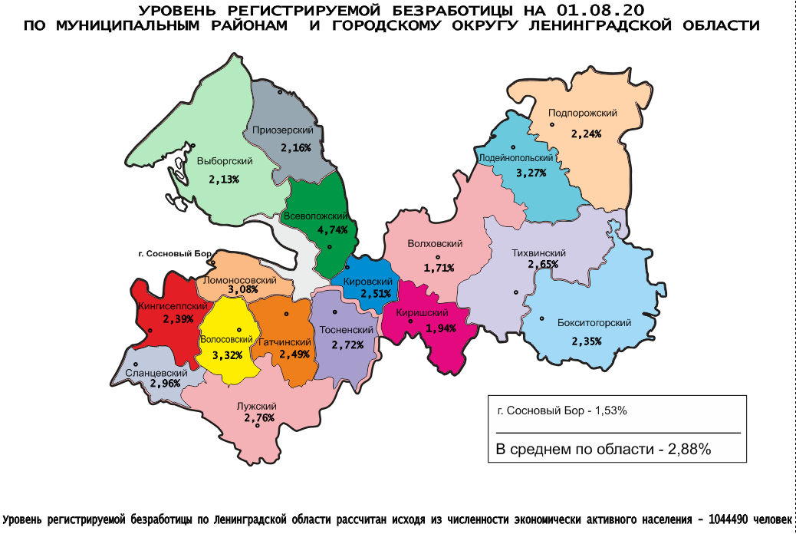

Комитет по труду и занятости населения Ленинградской области (www.job.lenobl.ru). Отдел анализа рынка труда, информации и программ занятости
Санкт-Петербург, Трамвайный пр., д.12, корп.2. Телефон: (812) 539-49-11, факс: (812) 539-47-40. Эл. почта: ktzn_lo@lenreg.ru.
Общероссийская база вакансий «Работа в России»: https://trudvsem.ru; Роструд: www.rostrud.info

